美股 BOLL 布林线监控报告 - 2026-10-02
- 生成时间（美东）：2026-10-04 22:03:46 EDT
- 最新可用交易日：2026-10-02
- 数据源优先级：Yahoo Chart API -> yfinance（可选备用，无需额外配置）
- 提醒：当前美东日期不是美股交易日，本次使用最近可用交易日的收盘数据计算。
- 策略说明：本报告按近8个月 Bandwidth 分位判断收口；低于10%且持续5天以上或创近100日新低为强收口，低于20%且持续5天以上为中等收口。弱收口必须满足 Bandwidth 低于近8个月30%分位，并且最近8个交易日及以上连续下降，或连续8个交易日及以上维持低于近8个月30%分位。观察信号要求弱收口且股价接近中轨。向上开口要求 Bandwidth 最近2-5日明显扩大、上轨向上、下轨向下、股价突破或接近上轨并伴随成交量放大；向下开口不列入触发。放量突破上轨按量能、涨幅和带宽扩张分级。
- 说明：本报告只监控 BOLL 布林线，不构成投资建议。

一、今日触发名单
股票代码 | 公司名称 | 等级 | 触发信号 | 位置 | Bandwidth | %B | 量比 | 简要结论
OPTX | Syntec Optics Holdings | A 强信号 | 布林带向上开口（最近3天）；成交量放大；放量突破上轨-强；中轨反弹并接近上轨 | 突破上轨 | 35.38% | 1.170 | 1.82 | 股价放量突破布林线上轨，说明短线多头动能较强，可能进入强势上涨阶段，但也要注意短线过热和回
NVTS | Navitas Semiconductor | A 强信号 | 中轨反弹并接近上轨；成交量放大；低位形态 | 靠近上轨 | 17.92% | 0.859 | 1.74 | 股价从中轨附近反弹并接近上轨，且成交量放大，说明短线修复增强；若后续能维持中轨支撑并突破上
AAOI | Applied Optoelectronics | A 强信号 | 布林带向上开口（最近3天）；成交量放大；放量突破上轨-中；中轨反弹并接近上轨 | 突破上轨 | 20.92% | 1.075 | 1.47 | 股价放量突破布林线上轨，说明短线多头动能较强，可能进入强势上涨阶段，但也要注意短线过热和回
MXL | MaxLinear, Inc | B 中等信号 | 放量突破上轨-中 | 突破上轨 | 58.16% | 1.043 | 1.56 | 股价放量突破布林线上轨，说明短线多头动能较强，可能进入强势上涨阶段，但也要注意短线过热和回
VELO | Velo3D, Inc. | B 中等信号 | 强收口：Bandwidth创近100日新低；中轨附近窄幅震荡；低位形态 | 中轨附近 | 19.93% | 0.663 | 1.55 | 布林带收口，说明波动率下降，股价可能处于蓄势阶段，但方向尚未确认。
RDW | Redwire Corporation | B 中等信号 | 强收口：Bandwidth低于近8个月10%分位且持续12天；中轨附近窄幅震荡；接近突破中轨；低位形态 | 中轨附近 | 15.52% | 0.431 | 1.14 | 布林带收口，说明波动率下降，股价可能处于蓄势阶段，但方向尚未确认。
LUNR | Intuitive Machines | B 中等信号 | 强收口：Bandwidth低于近8个月10%分位且持续7天；中轨附近窄幅震荡；接近突破中轨；低位形态 | 中轨附近 | 19.17% | 0.468 | 1.13 | 布林带收口，说明波动率下降，股价可能处于蓄势阶段，但方向尚未确认。
SPCX | Space Exploration Technologies | C 观察信号 | 突破上轨但量能不足-弱 | 突破上轨 | 9.30% | 1.132 | 1.27 | 股价突破布林线上轨，但成交量确认不足，可能是假突破，需要下一交易日确认。
COHR | Coherent | C 观察信号 | 突破上轨但量能不足-弱 | 突破上轨 | 22.57% | 1.077 | 1.25 | 股价突破布林线上轨，但成交量确认不足，可能是假突破，需要下一交易日确认。
POET | POET Technologies | C 观察信号 | 强收口：Bandwidth创近100日新低；中轨附近窄幅震荡；低位形态 | 中轨附近 | 15.77% | 0.532 | 1.00 | 布林带收口，说明波动率下降，股价可能处于蓄势阶段，但方向尚未确认。
AVGO | Broadcom Inc. | C 观察信号 | 弱收口：Bandwidth连续15天维持低于近8个月30%分位；中轨附近窄幅震荡；低位形态 | 中轨附近 | 9.30% | 0.531 | 0.98 | 布林带收口，说明波动率下降，股价可能处于蓄势阶段，但方向尚未确认。
GOOG | Alphabet Inc. | C 观察信号 | 弱收口：Bandwidth连续23天维持低于近8个月30%分位；中轨附近窄幅震荡 | 中轨附近 | 6.37% | 0.550 | 0.98 | 布林带收口，说明波动率下降，股价可能处于蓄势阶段，但方向尚未确认。
AMAT | Applied Materials, Inc. | C 观察信号 | 突破上轨但量能不足-弱；连续2日站上上轨 | 突破上轨 | 29.56% | 1.013 | 0.96 | 股价突破布林线上轨，但成交量确认不足，可能是假突破，需要下一交易日确认。
LITE | Lumentum Holdings | C 观察信号 | 突破上轨但量能不足-弱；连续2日站上上轨 | 突破上轨 | 24.49% | 1.123 | 0.95 | 股价突破布林线上轨，但成交量确认不足，可能是假突破，需要下一交易日确认。
NOK | Nokia Oyj | C 观察信号 | 弱收口：Bandwidth连续21天维持低于近8个月30%分位；中轨附近窄幅震荡 | 中轨附近 | 13.92% | 0.607 | 0.87 | 布林带收口，说明波动率下降，股价可能处于蓄势阶段，但方向尚未确认。
SIVEF | Sivers Semiconductors | C 观察信号 | 强收口：Bandwidth创近100日新低；中轨附近窄幅震荡；低位形态 | 中轨附近 | 28.85% | 0.620 | 0.73 | 布林带收口，说明波动率下降，股价可能处于蓄势阶段，但方向尚未确认。

二、重点结论
- 强信号：OPTX, NVTS, AAOI。
- 中等信号：MXL, VELO, RDW, LUNR。
- 观察信号：SPCX, COHR, POET, AVGO, GOOG, AMAT, LITE, NOK, SIVEF。
- 今日优先复核：OPTX, NVTS, AAOI, MXL, VELO。优先看是否放量、能否站稳上轨或中轨。
- 风险提示：持续收窄只代表波动率降低，不代表方向已经确认；开口和突破也可能是假突破，需要观察成交量和中轨支撑。

三、个股分析：技术面解读

OPTX - Syntec Optics Holdings
- 信号等级：A 强信号
- 最新收盘价：$9.14
- BOLL：上轨 $8.69；中轨 $7.39；下轨 $6.08
- Bandwidth：35.38%；历史分位：22.02%；%B：1.170
- 成交量：当日 699100；20日均量 384380；量比 1.82
- 触发信号：布林带向上开口（最近3天）；成交量放大；放量突破上轨-强；中轨反弹并接近上轨；成交量放大
- 技术面解读：股价放量突破布林线上轨，说明短线多头动能较强，可能进入强势上涨阶段，但也要注意短线过热和回踩风险。
- 是否需要下一交易日确认：是。重点观察收盘价是否继续位于关键轨道一侧，以及成交量是否延续。
- 风险提示：股价明显高于上轨，短线可能过热，需防回踩。；尚未连续两日站上上轨，需要下一交易日确认。

NVTS - Navitas Semiconductor
- 信号等级：A 强信号
- 最新收盘价：$12.40
- BOLL：上轨 $12.69；中轨 $11.65；下轨 $10.61
- Bandwidth：17.92%；历史分位：3.57%；%B：0.859
- 成交量：当日 24676100；20日均量 14217395；量比 1.74
- 触发信号：中轨反弹并接近上轨；成交量放大；低位形态
- 技术面解读：股价从中轨附近反弹并接近上轨，且成交量放大，说明短线修复增强；若后续能维持中轨支撑并突破上轨，形态有望继续改善。
- 是否需要下一交易日确认：是。重点观察收盘价是否继续位于关键轨道一侧，以及成交量是否延续。
- 风险提示：当前方向仍未完全确认，需要观察成交量和中轨支撑。

AAOI - Applied Optoelectronics
- 信号等级：A 强信号
- 最新收盘价：$115.59
- BOLL：上轨 $113.97；中轨 $103.17；下轨 $92.38
- Bandwidth：20.92%；历史分位：4.76%；%B：1.075
- 成交量：当日 11027400；20日均量 7525730；量比 1.47
- 触发信号：布林带向上开口（最近3天）；成交量放大；放量突破上轨-中；中轨反弹并接近上轨；成交量放大
- 技术面解读：股价放量突破布林线上轨，说明短线多头动能较强，可能进入强势上涨阶段，但也要注意短线过热和回踩风险。
- 是否需要下一交易日确认：是。重点观察收盘价是否继续位于关键轨道一侧，以及成交量是否延续。
- 风险提示：尚未连续两日站上上轨，需要下一交易日确认。

MXL - MaxLinear, Inc
- 信号等级：B 中等信号
- 最新收盘价：$105.93
- BOLL：上轨 $103.92；中轨 $80.51；下轨 $57.10
- Bandwidth：58.16%；历史分位：76.79%；%B：1.043
- 成交量：当日 4783400；20日均量 3061015；量比 1.56
- 触发信号：放量突破上轨-中
- 技术面解读：股价放量突破布林线上轨，说明短线多头动能较强，可能进入强势上涨阶段，但也要注意短线过热和回踩风险。
- 是否需要下一交易日确认：是。重点观察收盘价是否继续位于关键轨道一侧，以及成交量是否延续。
- 风险提示：尚未连续两日站上上轨，需要下一交易日确认。

VELO - Velo3D, Inc.
- 信号等级：B 中等信号
- 最新收盘价：$11.20
- BOLL：上轨 $11.93；中轨 $10.85；下轨 $9.77
- Bandwidth：19.93%；历史分位：0.60%；%B：0.663
- 成交量：当日 1518600；20日均量 977485；量比 1.55
- 触发信号：强收口：Bandwidth创近100日新低；中轨附近窄幅震荡；低位形态
- 技术面解读：布林带收口，说明波动率下降，股价可能处于蓄势阶段，但方向尚未确认。
- 是否需要下一交易日确认：是。重点观察收盘价是否继续位于关键轨道一侧，以及成交量是否延续。
- 风险提示：当前方向仍未完全确认，需要观察成交量和中轨支撑。

RDW - Redwire Corporation
- 信号等级：B 中等信号
- 最新收盘价：$10.88
- BOLL：上轨 $11.85；中轨 $11.00；下轨 $10.14
- Bandwidth：15.52%；历史分位：2.98%；%B：0.431
- 成交量：当日 15320400；20日均量 13469460；量比 1.14
- 触发信号：强收口：Bandwidth低于近8个月10%分位且持续12天；中轨附近窄幅震荡；接近突破中轨；低位形态
- 技术面解读：布林带收口，说明波动率下降，股价可能处于蓄势阶段，但方向尚未确认。
- 是否需要下一交易日确认：是。重点观察收盘价是否继续位于关键轨道一侧，以及成交量是否延续。
- 风险提示：当前方向仍未完全确认，需要观察成交量和中轨支撑。

LUNR - Intuitive Machines
- 信号等级：B 中等信号
- 最新收盘价：$14.71
- BOLL：上轨 $16.22；中轨 $14.80；下轨 $13.38
- Bandwidth：19.17%；历史分位：7.14%；%B：0.468
- 成交量：当日 8733100；20日均量 7719500；量比 1.13
- 触发信号：强收口：Bandwidth低于近8个月10%分位且持续7天；中轨附近窄幅震荡；接近突破中轨；低位形态
- 技术面解读：布林带收口，说明波动率下降，股价可能处于蓄势阶段，但方向尚未确认。
- 是否需要下一交易日确认：是。重点观察收盘价是否继续位于关键轨道一侧，以及成交量是否延续。
- 风险提示：当前方向仍未完全确认，需要观察成交量和中轨支撑。

SPCX - Space Exploration Technologies
- 信号等级：C 观察信号
- 最新收盘价：$158.96
- BOLL：上轨 $157.11；中轨 $150.13；下轨 $143.15
- Bandwidth：9.30%；历史分位：N/A；%B：1.132
- 成交量：当日 119446900；20日均量 94181505；量比 1.27
- 触发信号：突破上轨但量能不足-弱
- 技术面解读：股价突破布林线上轨，但成交量确认不足，可能是假突破，需要下一交易日确认。
- 是否需要下一交易日确认：是。重点观察收盘价是否继续位于关键轨道一侧，以及成交量是否延续。
- 风险提示：突破上轨但成交量不足，存在假突破风险。；尚未连续两日站上上轨，需要下一交易日确认。

COHR - Coherent
- 信号等级：C 观察信号
- 最新收盘价：$337.04
- BOLL：上轨 $331.87；中轨 $298.22；下轨 $264.56
- Bandwidth：22.57%；历史分位：15.48%；%B：1.077
- 成交量：当日 8653300；20日均量 6933620；量比 1.25
- 触发信号：突破上轨但量能不足-弱
- 技术面解读：股价突破布林线上轨，但成交量确认不足，可能是假突破，需要下一交易日确认。
- 是否需要下一交易日确认：是。重点观察收盘价是否继续位于关键轨道一侧，以及成交量是否延续。
- 风险提示：突破上轨但成交量不足，存在假突破风险。；尚未连续两日站上上轨，需要下一交易日确认。

POET - POET Technologies
- 信号等级：C 观察信号
- 最新收盘价：$7.79
- BOLL：上轨 $8.36；中轨 $7.75；下轨 $7.14
- Bandwidth：15.77%；历史分位：0.60%；%B：0.532
- 成交量：当日 8409500；20日均量 8405485；量比 1.00
- 触发信号：强收口：Bandwidth创近100日新低；中轨附近窄幅震荡；低位形态
- 技术面解读：布林带收口，说明波动率下降，股价可能处于蓄势阶段，但方向尚未确认。
- 是否需要下一交易日确认：是。重点观察收盘价是否继续位于关键轨道一侧，以及成交量是否延续。
- 风险提示：当前方向仍未完全确认，需要观察成交量和中轨支撑。

AVGO - Broadcom Inc.
- 信号等级：C 观察信号
- 最新收盘价：$355.14
- BOLL：上轨 $370.57；中轨 $354.10；下轨 $337.64
- Bandwidth：9.30%；历史分位：5.95%；%B：0.531
- 成交量：当日 24607000；20日均量 25036465；量比 0.98
- 触发信号：弱收口：Bandwidth连续15天维持低于近8个月30%分位；中轨附近窄幅震荡；低位形态
- 技术面解读：布林带收口，说明波动率下降，股价可能处于蓄势阶段，但方向尚未确认。
- 是否需要下一交易日确认：是。重点观察收盘价是否继续位于关键轨道一侧，以及成交量是否延续。
- 风险提示：当前方向仍未完全确认，需要观察成交量和中轨支撑。

GOOG - Alphabet Inc.
- 信号等级：C 观察信号
- 最新收盘价：$340.35
- BOLL：上轨 $350.07；中轨 $339.27；下轨 $328.47
- Bandwidth：6.37%；历史分位：13.69%；%B：0.550
- 成交量：当日 17469400；20日均量 17885450；量比 0.98
- 触发信号：弱收口：Bandwidth连续23天维持低于近8个月30%分位；中轨附近窄幅震荡
- 技术面解读：布林带收口，说明波动率下降，股价可能处于蓄势阶段，但方向尚未确认。
- 是否需要下一交易日确认：是。重点观察收盘价是否继续位于关键轨道一侧，以及成交量是否延续。
- 风险提示：当前方向仍未完全确认，需要观察成交量和中轨支撑。

AMAT - Applied Materials, Inc.
- 信号等级：C 观察信号
- 最新收盘价：$540.04
- BOLL：上轨 $538.28；中轨 $468.97；下轨 $399.66
- Bandwidth：29.56%；历史分位：77.38%；%B：1.013
- 成交量：当日 6074600；20日均量 6337535；量比 0.96
- 触发信号：突破上轨但量能不足-弱；连续2日站上上轨
- 技术面解读：股价突破布林线上轨，但成交量确认不足，可能是假突破，需要下一交易日确认。
- 是否需要下一交易日确认：是。重点观察收盘价是否继续位于关键轨道一侧，以及成交量是否延续。
- 风险提示：突破上轨但成交量不足，存在假突破风险。

LITE - Lumentum Holdings
- 信号等级：C 观察信号
- 最新收盘价：$1085.42
- BOLL：上轨 $1057.06；中轨 $941.73；下轨 $826.39
- Bandwidth：24.49%；历史分位：30.95%；%B：1.123
- 成交量：当日 4670500；20日均量 4893095；量比 0.95
- 触发信号：突破上轨但量能不足-弱；连续2日站上上轨
- 技术面解读：股价突破布林线上轨，但成交量确认不足，可能是假突破，需要下一交易日确认。
- 是否需要下一交易日确认：是。重点观察收盘价是否继续位于关键轨道一侧，以及成交量是否延续。
- 风险提示：突破上轨但成交量不足，存在假突破风险。

NOK - Nokia Oyj
- 信号等级：C 观察信号
- 最新收盘价：$10.60
- BOLL：上轨 $11.17；中轨 $10.45；下轨 $9.72
- Bandwidth：13.92%；历史分位：8.93%；%B：0.607
- 成交量：当日 75754000；20日均量 87298420；量比 0.87
- 触发信号：弱收口：Bandwidth连续21天维持低于近8个月30%分位；中轨附近窄幅震荡
- 技术面解读：布林带收口，说明波动率下降，股价可能处于蓄势阶段，但方向尚未确认。
- 是否需要下一交易日确认：是。重点观察收盘价是否继续位于关键轨道一侧，以及成交量是否延续。
- 风险提示：当前方向仍未完全确认，需要观察成交量和中轨支撑。

SIVEF - Sivers Semiconductors
- 信号等级：C 观察信号
- 最新收盘价：$3.25
- BOLL：上轨 $3.59；中轨 $3.14；下轨 $2.69
- Bandwidth：28.85%；历史分位：0.87%；%B：0.620
- 成交量：当日 815396；20日均量 1119468；量比 0.73
- 触发信号：强收口：Bandwidth创近100日新低；中轨附近窄幅震荡；低位形态
- 技术面解读：布林带收口，说明波动率下降，股价可能处于蓄势阶段，但方向尚未确认。
- 是否需要下一交易日确认：是。重点观察收盘价是否继续位于关键轨道一侧，以及成交量是否延续。
- 风险提示：当前方向仍未完全确认，需要观察成交量和中轨支撑。

四、数据异常或无法判断
未发现数据异常或无法判断的股票。

五、无明显 BOLL 信号
XE（X-energy）, RKLB（Rocket Lab USA）, NBIS（Nebius Group）, ARM（Arm Holdings）, GLW（Corning）, MRVL（Marvell Technology）, INTC（Intel）, ALAB（Astera Labs）, CRWV（CoreWeave）, ORCL（Oracle）, DELL（Dell Technologies）, BB（BlackBerry）, ONDS（Ondas Holdings）, SMR（NuScale Power）, OKLO（Oklo）, IONQ（IonQ）, QBTS（D-Wave Quantum）, NVDA（NVIDIA）, AMZN（Amazon.com）, AMD（Advanced Micro Devices）, CRCL（Circle Internet Group）, FLY（Firefly Aerospace）, CBRS（Chain Bridge Bancorp）, SHAZ（Shaz）, ASTS（AST SpaceMobile）, QCOM（QUALCOMM Incorporated）, COIN（Coinbase Global, Inc.）, MSFT（Microsoft Corporation）, AMKR（Amkor Technology, Inc.）, LRCX（Lam Research Corporation）, SNDK（Sandisk Corporation）, MU（Micron Technology, Inc.）, TSLA（Tesla, Inc.）, PLTR（Palantir Technologies Inc.）, IBM（International Business Machines）, FORM（FormFactor, Inc.）, MRNA（Moderna, Inc.）, BE（Bloom Energy Corporation）

六、触发股票 BOLL 图表

OPTX - Syntec Optics Holdings
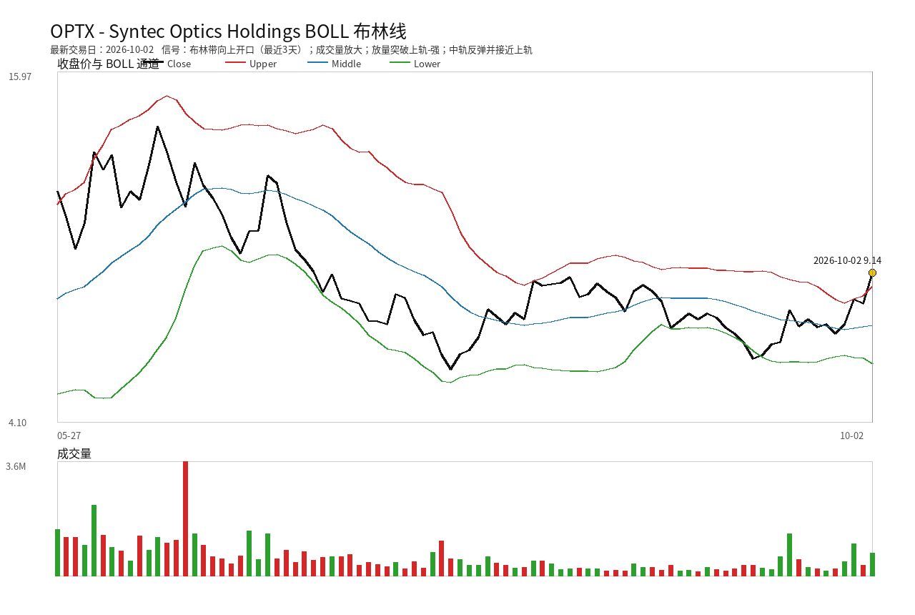

NVTS - Navitas Semiconductor
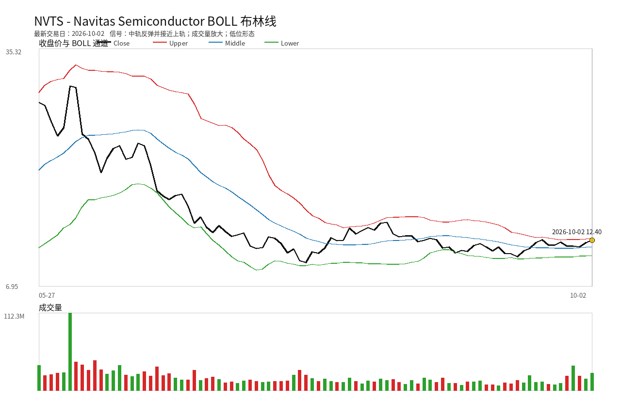

AAOI - Applied Optoelectronics
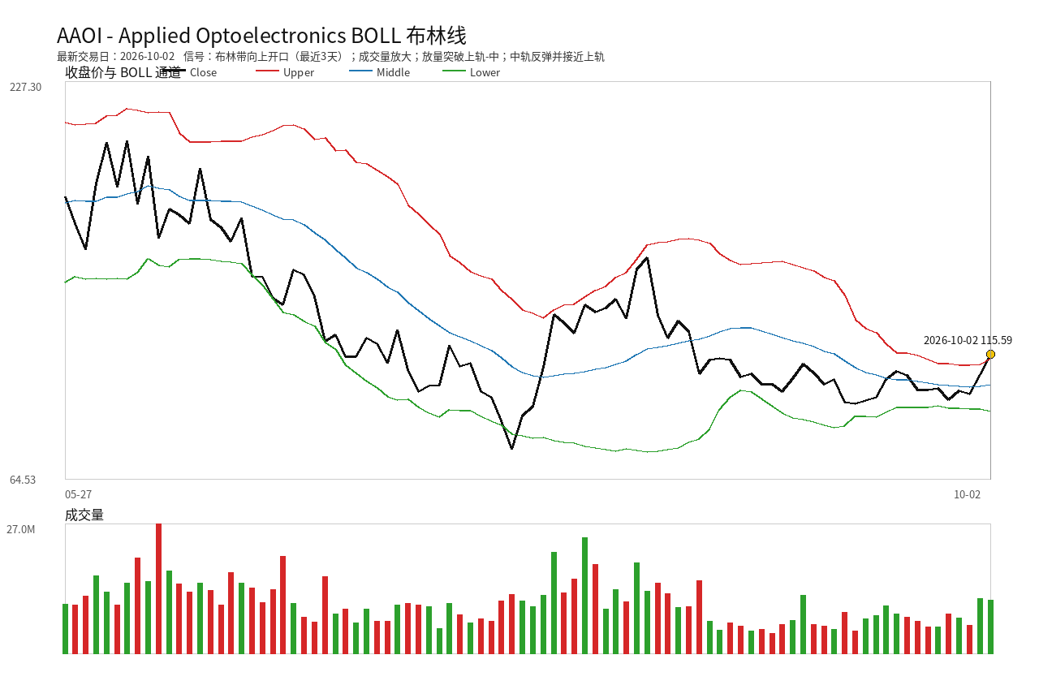

MXL - MaxLinear, Inc
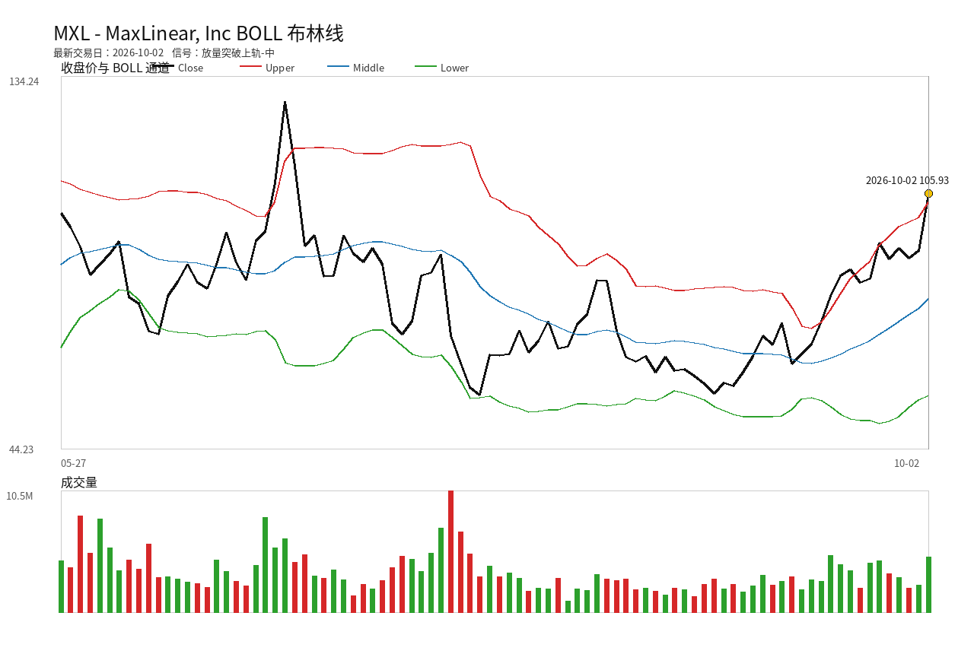

VELO - Velo3D, Inc.
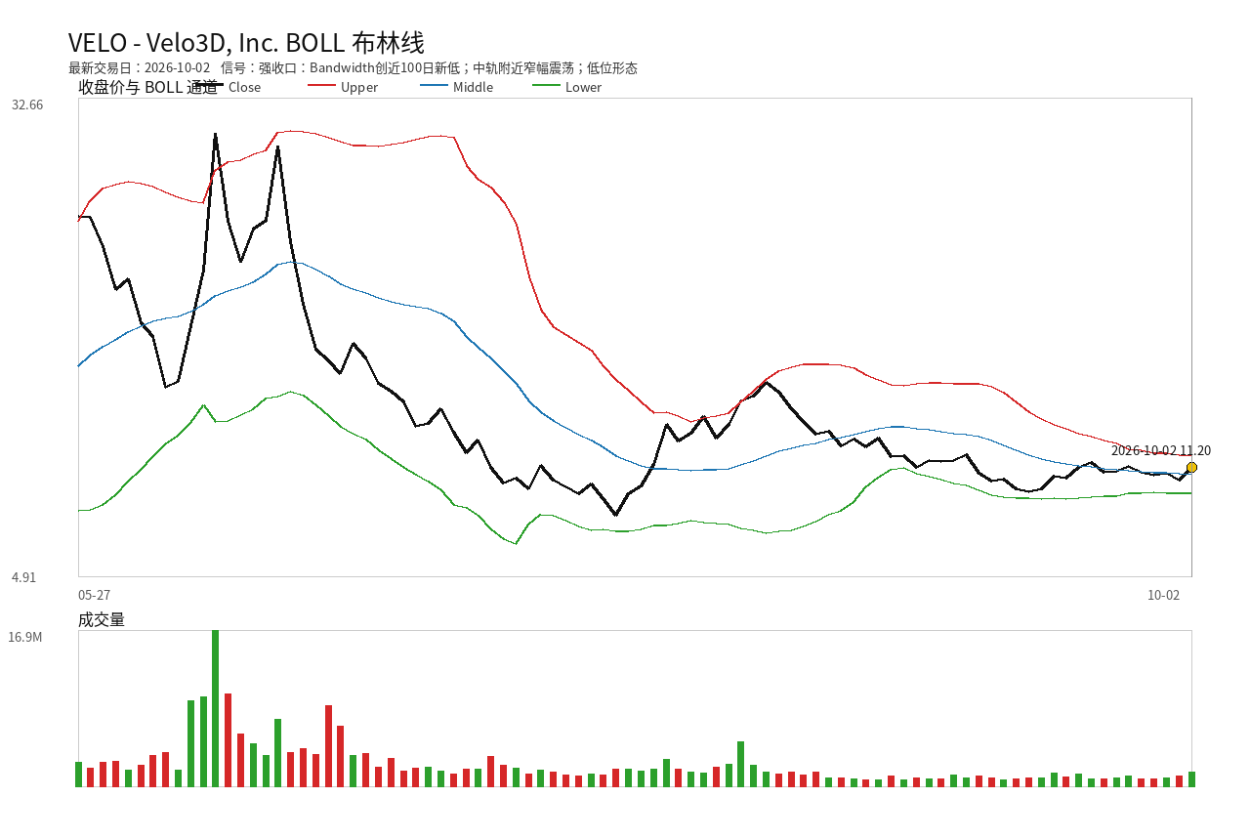

RDW - Redwire Corporation
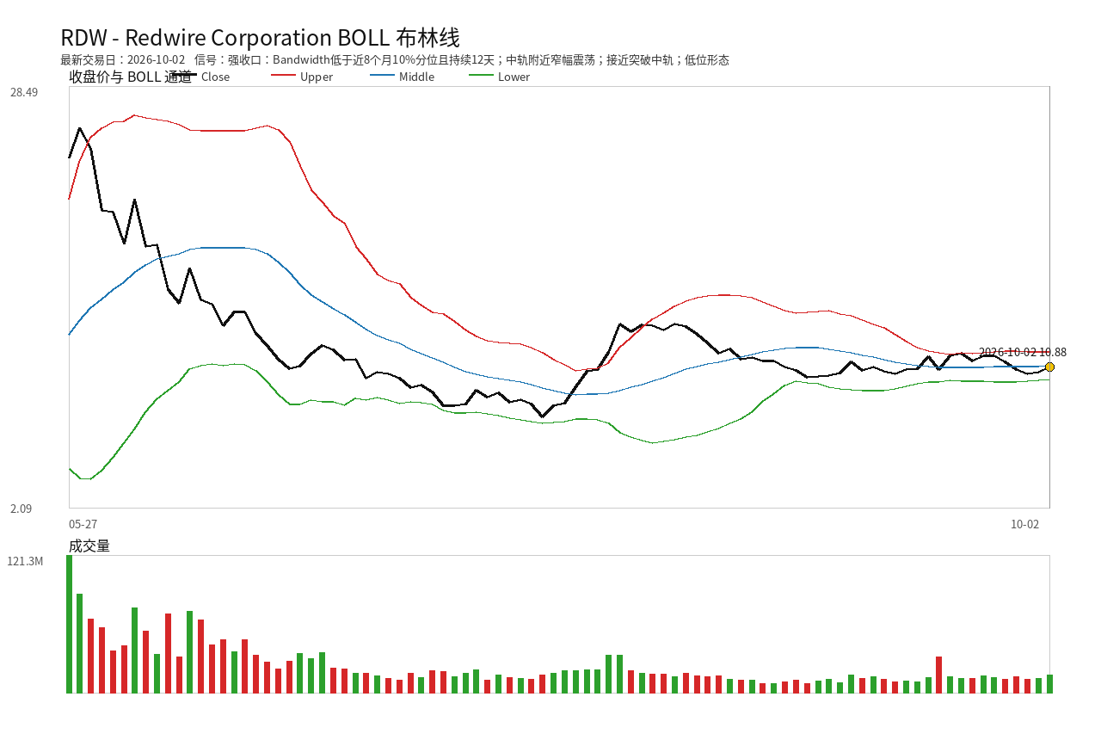

LUNR - Intuitive Machines
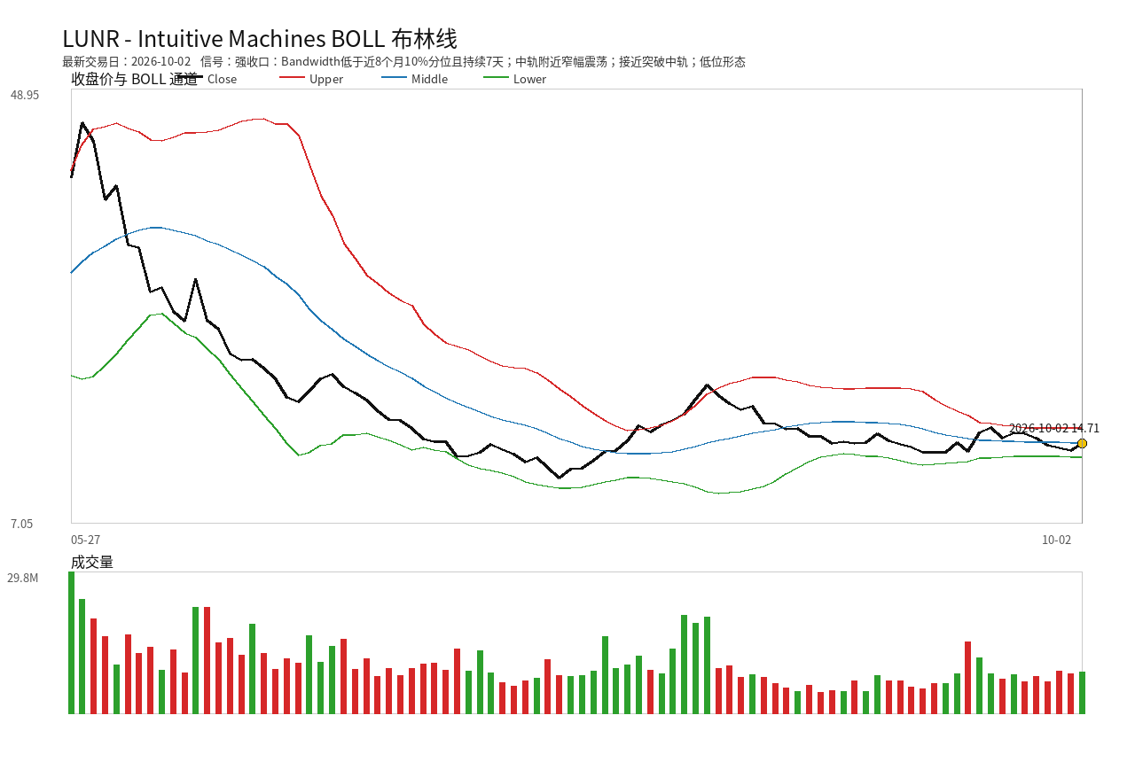

SPCX - Space Exploration Technologies
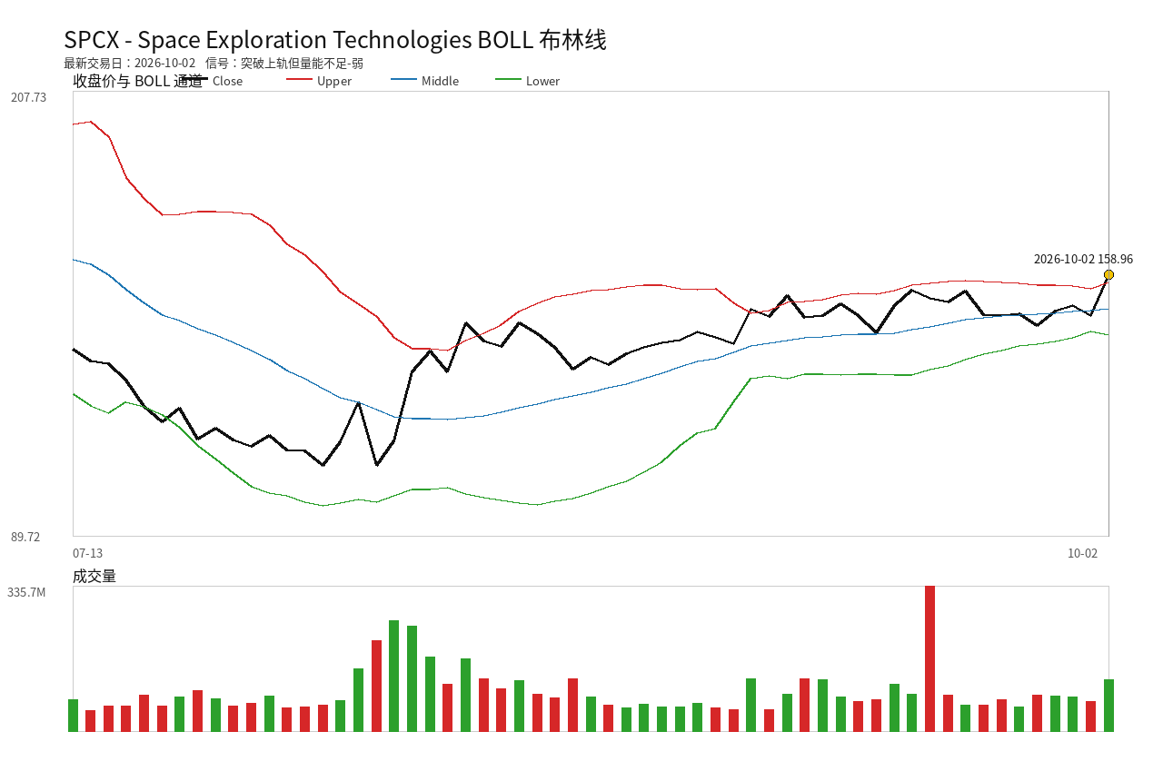

COHR - Coherent
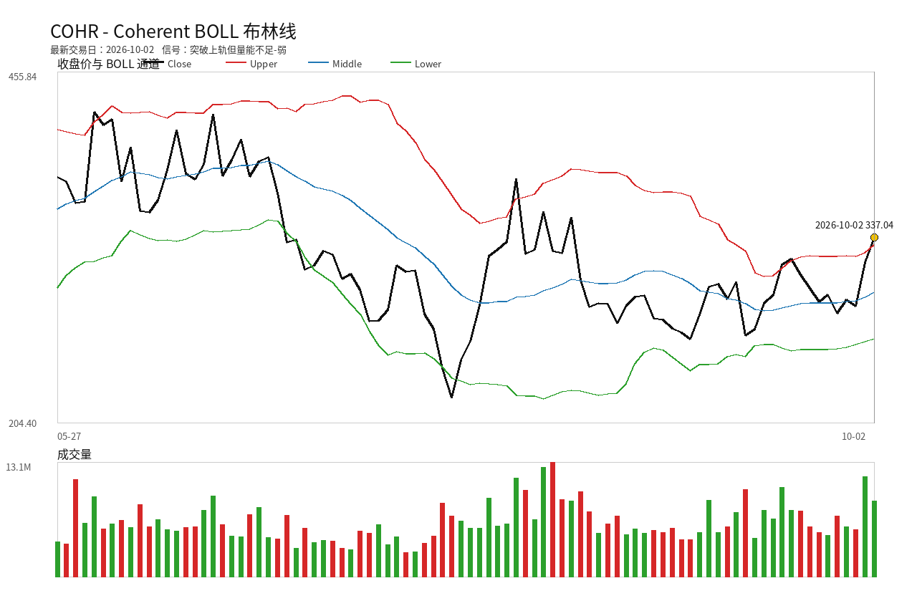

POET - POET Technologies
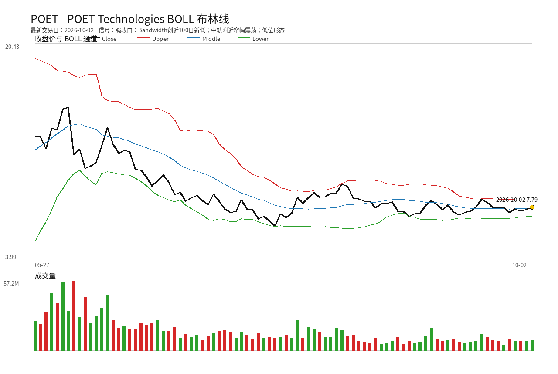

AVGO - Broadcom Inc.
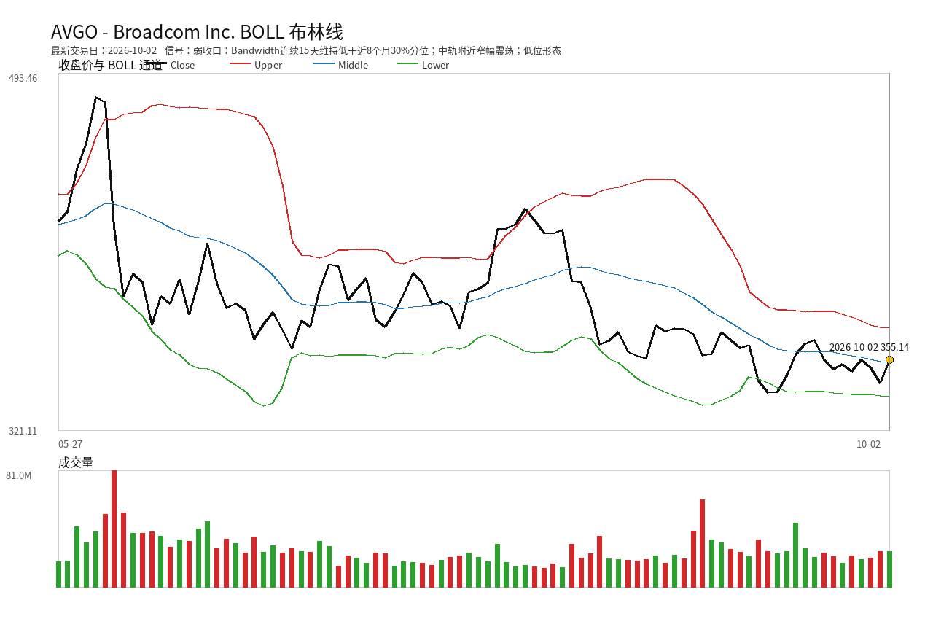

GOOG - Alphabet Inc.
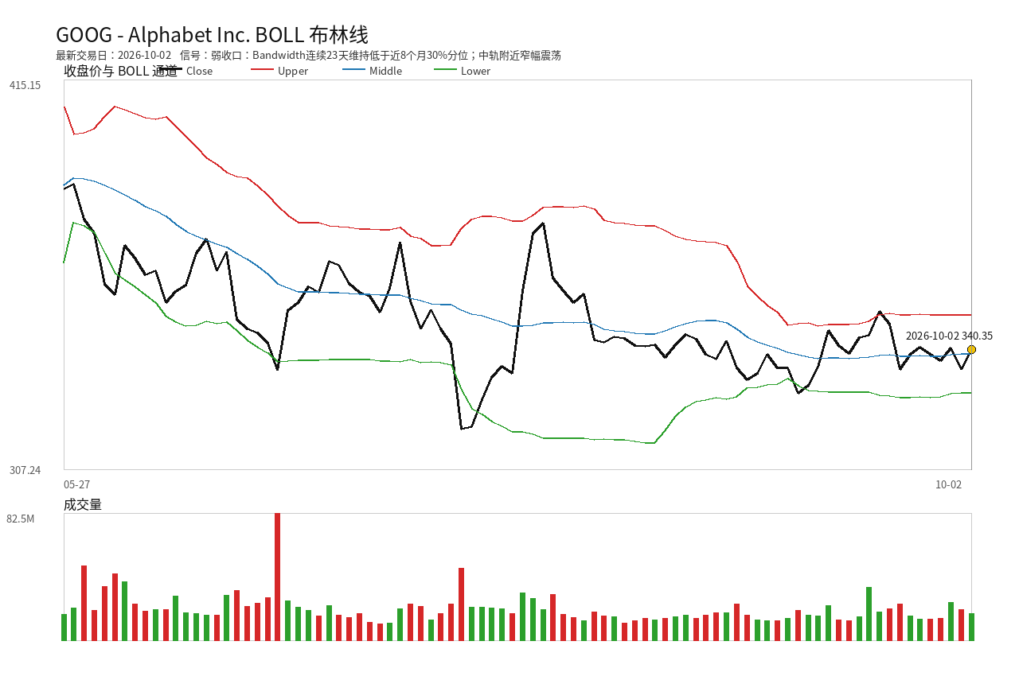

AMAT - Applied Materials, Inc.
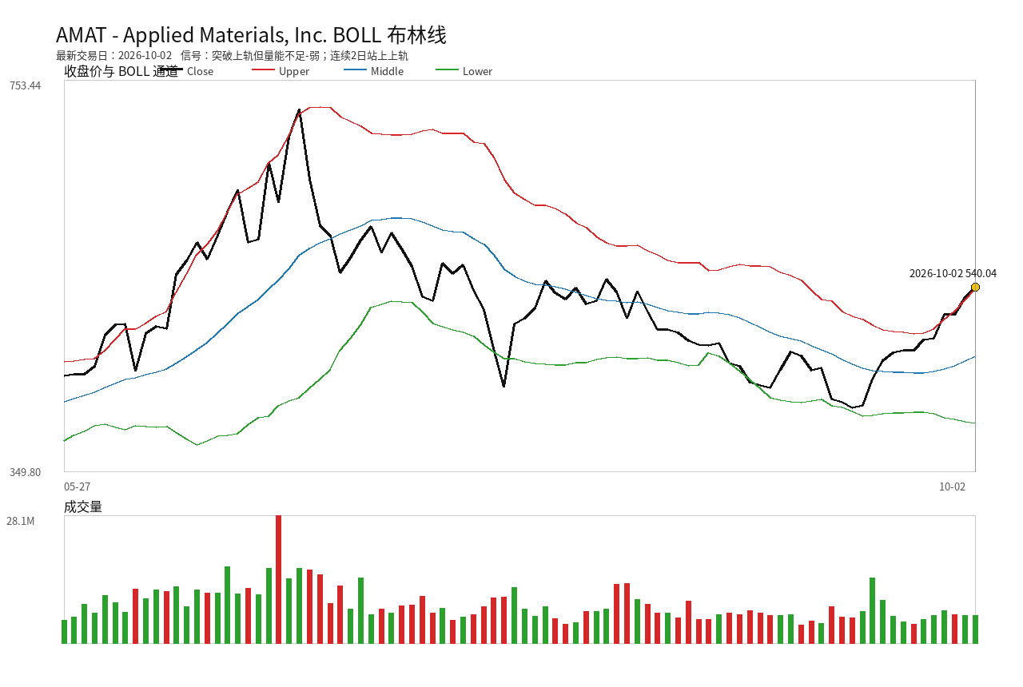

LITE - Lumentum Holdings
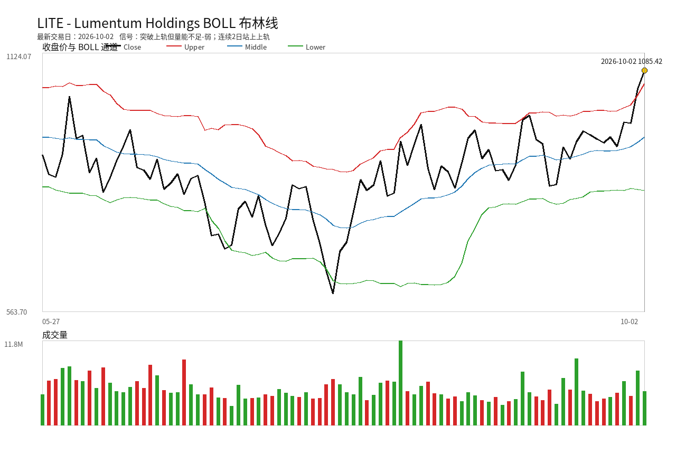

NOK - Nokia Oyj
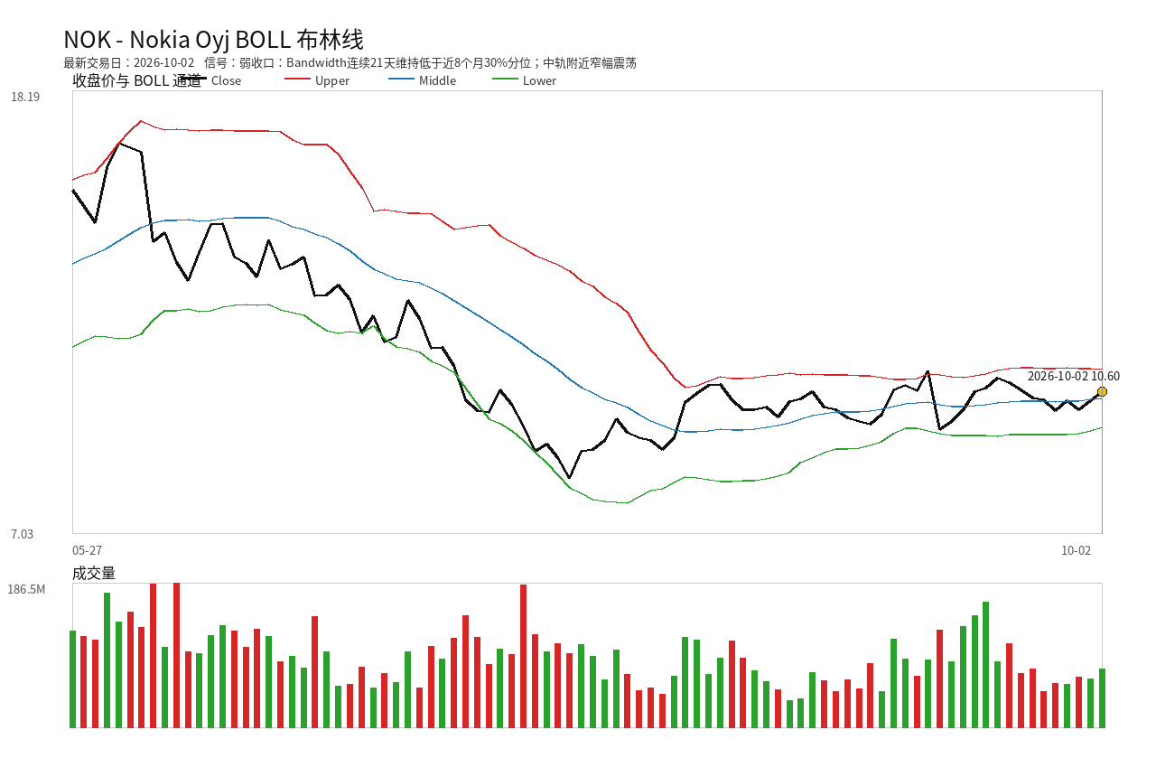

SIVEF - Sivers Semiconductors
